МУНИЦИПАЛЬНОЕ БЮДЖЕТНОЕ УЧРЕЖДЕНИЕ
ДОПОЛНИТЕЛЬНОГО ОБРАЗОВАНИ
«КУРЧАЛОЕВСКАЯ ЭБС»

Творческая работа регионального этапа
Всероссийского конкурса
юных исследователей окружающей среды

Номинация «Утилизация и обезвреживание отходов»
Исследование: «Мероприятия по переработке бытовых отходов в семье»

с. Аллерой
2020г.
Содержание

Введение | 3
1. Определение количества вырабатываемого семьей мусора | 5
2. Мероприятия по переработке бытового мусора | 8
3. Обоснование эффективности предложенных мероприятий | 12
Заключение | 13
Список используемой литературы | 14

Введение

Актуальной темы исследования.
Главной общемировой задачей XXIвека провозглашена забота об окружающей среде.
В ходе множества экспериментов (часть из которых была неудачной) поставленных человеком над природой стало понятно, что необходимым и при этом исчерпаемым ресурсом является окружающий нас мир.
Важной преградой, стоящей на пути к чистой природе, является проблема, с которой человечество так и не научилось бороться – растущее количество производимого людьми мусора.
Бытовой мусор, несмотря на кажущуюся безвредность, является едва ли не самой главной проблемой на планете Земля. Его количество достигло немыслимым масштабов, а мы, люди, так привыкли много и бездумно потреблять.
Поэтому важно научиться каждой семье перерабатывать хотя бы часть производимого мусора, что в масштабе всей планеты будет означат колоссальный шаг в сторону улучшения экологии. Данный факт и определяет актуальность исследования.
Степень изученности темы исследования. Проблематика переработки бытового мусора, как важнейшего инструмента по улучшению экологического состоянияпланеты не осталась без внимания отечественных и зарубежных учёных. Исследованию данной темы посвящены труды следующих авторов: Н.А. Амирханова, Л.С. Беляева, Р.Р.Невьянцева, Е. Левин, Р.Г. Мамин, О.А. Макаров, И.В. Тюменцев, А.С. Горленко и др.
Цель работы заключается в выработке системы по снижению количества бытового мусора, вывозимого на свалку.
В соответствии с поставленной целью определён следующий круг взаимозависимых задач:
- определить количество вырабатываемого семьей мусора;
- разработать мероприятия по переработке бытового мусора, производимого в семье;
- рассчитать эффективность предложенных мероприятий.
Место и сроки проведения исследования. Исследованиепроводилось в Курчалоевском районе, с. Аллерой, в моей семье с 05.10.2020 по 18.10.2020г.
1. Определение количества вырабатываемого семьей мусора

Каждая семья в процессе жизнедеятельности вырабатывает то или иное количество мусора, которое позже отгружают на свалку.
Именно открытые свалки наносят непоправимый вред экологии – отравляя атмосферный воздух, попадая в почвы и грунтовые воды. По статистическим данным в 2019 году жителями России выработано 7,3 млрд. тонн бытовых отходов, при этом переработано было только 8% от этого количества. В среднем, стандартная семья из трех человек производит 1,1 кг. мусора.
На рисунке 1 представлены сведения о перерабатываемых на территории страны отходах.

Рисунок 1 – Доля перерабатываемых в России отходов
Поэтому, я задалась вопросами – «Как много мусора мы, как члены общества, вырабатываем» и «Может ли наша отдельная семья снизить количество вырабатываемого мусора?».
Для проведения исследования мне необходимо было выяснить – сколько бытовых отходов производится нашей семьей. Для определенияколичества вырабатываемого семьей мусора мной была составлена таблица, в которую я записывала данные о вырабатываемых отходах.
Таблица 1 – Вырабатываемые семьей отходы с 05.10.2020 по 11.10.2020
 | Пищевые отходы | Бумага | Металл | Синтетические материалы | Стекло, фарфор, | Вес (гр.)
1 | Овощные и фруктовые отчистки, плесневелый хлеб | Коробка от сока и от конфет, бумажные полотенца | Банка из-под грибов | 3 пакета, упаковка от конфет | Стеклянная бутылка | 1280
2 | Бараньи косточки, овощные отчистки, 2 заплесневелых помидора, чайная заварка | Газета, листы бумаги, коробка орт сахара |  | Фантики, пакет | 2 стеклянные бутылки | 1580
3 | Куриные косточки, испортившийся хлеб, яичная скорлупа | Пачка от муки, бумажные полотенца | Фольга | Пакет, упаковка от кексов | Разбитая банка | 1090
4 | Рыбьи косточки, кожура от бананов, скорлупа от яиц | Бумажные полотенца, 2 общие тетради | Банка из-под горошка | Стакан творога, пакет от молока |  | 950
5 | Овощные очистки, чайная заварка | Бумажные листы, картон |  | Стакан из-под сметаны, пакет | Сломанная фигурка | 1270
6 | Остатки супа, овощные очистки, скорлупа от яиц | Коробка из-под обуви | Крышка | Тюбик от крема, коробка от торта | Банка | 1400
7 | Засохшие сладости, косточки от курицы, чайная заварка | Бумажные салфетки, бумажный стакан из-под кофе |  | Пакет, упаковка от моющего средства | Стеклянная бутылка | 1150
Итого |  | 8 720

Моя семья состоит из следующих членов:
- папа,
- мама,
- брат,
- сестра,
- я.
Таким образом, каждый день моей семьей вырабатывается 1 245 гр. отходов, а каждый из нас, в среднем, производил 249 гр. мусора в день. Следовательно, можно сделать вывод, что в год моей семьей производится примерно 455 кг. бытовых отходов, и это, не учитывая тот факт, что на время различных праздников (дни рождения, религиозные праздники) бытовых отходов гораздо больше.
По результатам проведенного исследования, я пришла к выводу, что необходимо сократить количество производимого мусора путем частичной его переработки.

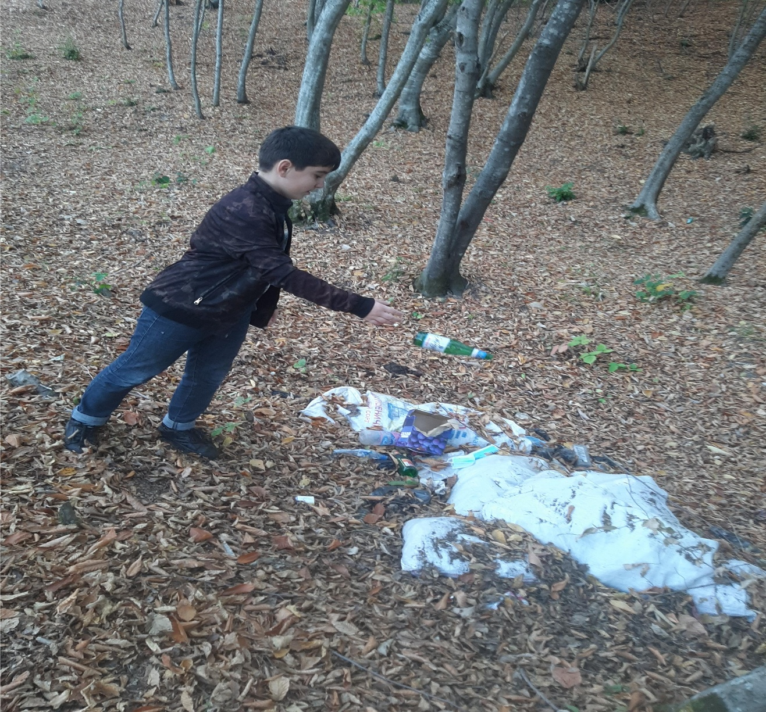

2. Мероприятия по переработке бытового мусора

На первом этапе я решила переработать ненужную бумагу. Мой преподаватель, ЦугаевСулиманРамзанович, разработал для меня памятку по переработке ненужной бумаги. Для этого, я собрала непригодную макулатуру, которая должна была пойти на отходы и действовала в следующей последовательности:
- ножницами порезала бумагу на примерно равные куски 2X2 см.;
- поместила нарезанную бумагу в блендер;
- залила ее водой из расчета 2/1;
- измельчила содержимое до консистенции пюре;
- получившуюся массу выложила в таз,
- добавила еще 3 стакана воды;
- добавила немного пищевого красителя;
- хорошо перемешала до однородной консистенции;
- сделала из деревянных реек две одинаковые рамки;
- одной из них приклеила мелкую сетку;
- рамку с сеткой перевернула сеткой вверх, вторую рамку плотно прижала к первой,
- погрузила рамки в таз с массой;
- вынула рамки из таза, дала лишней воде стечь;
- сняла верхнюю рамку;
- дождалась полного высыхания нового листа.
Из накопленного за неделю (с 12.10.2020 по 18.10.2020) бумажного мусора у меня получилось 14 листов формата А5, которые я отнесла для использования в творческий уголок, организованный одноклассниками.

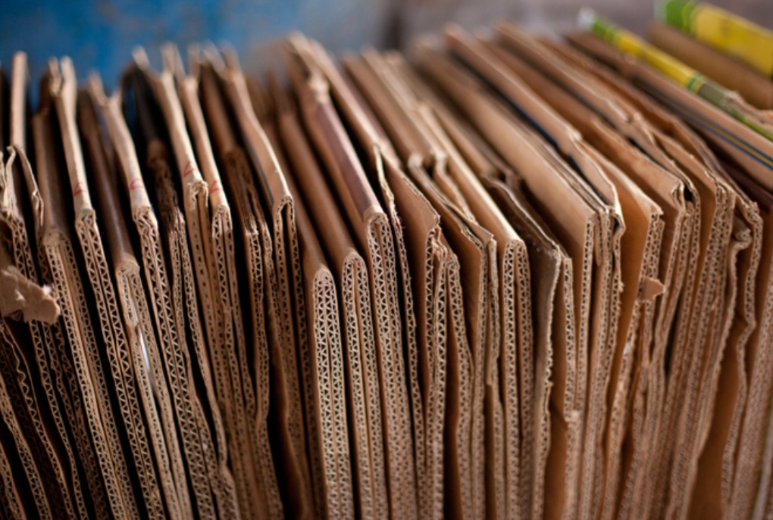
Рисунок 2 – Изготовленная из макулатуры путем переработки бумага.
Следующий этап – переработка пищевых отходов. В домашних условиях из части пищевых отходов (овощные и фруктовые очистки, скорлупа от яиц, остатки от чайных пакетиков) можно изготовить компост.
Для изготовления компоста я выбрала анаэробным способ, так как он позволяет использовать подготовленный компост прошествии длительного периода. Нами, в семье, компост будет использоваться ранней весной.
Принцип изготовления компоста следующий:
- подготовила яму глубиной 30 см.;
- утрамбовала подготовленные пищевые отходы в яму;
- сверху уложила слой извести;
- залила субстратом разбавленный раствором ЭМ-концентрата;
- присыпалаземлей.

Подготовленные таким образом органические удобрения позволят нашей семье получить богатый урожай в будущем.
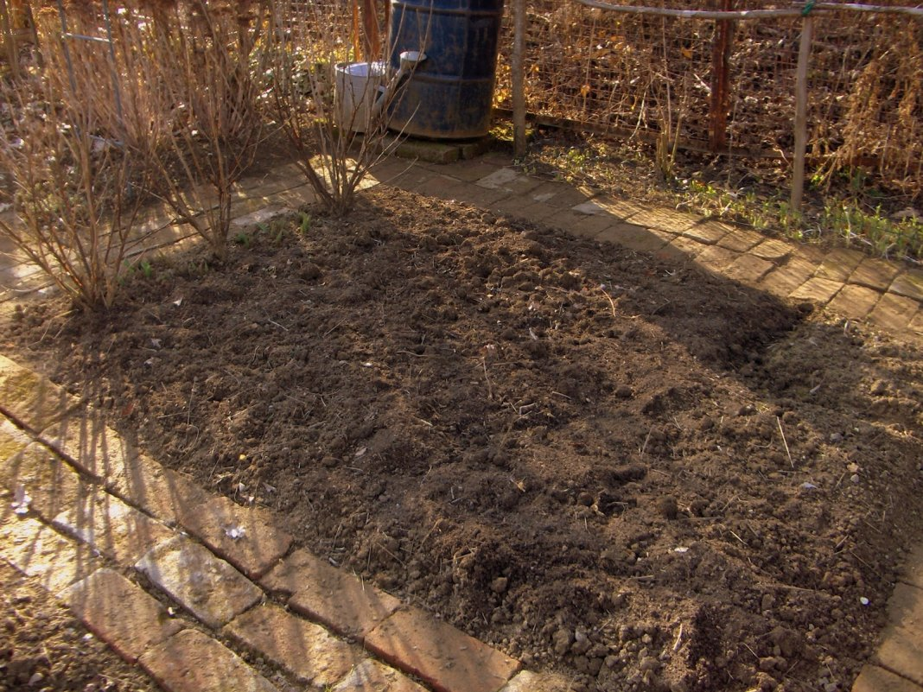
Рисунок 3 – Подготовленный участок с компостом.
Использованные стеклянные бутылки я вымыла и задекорировала под вазы.

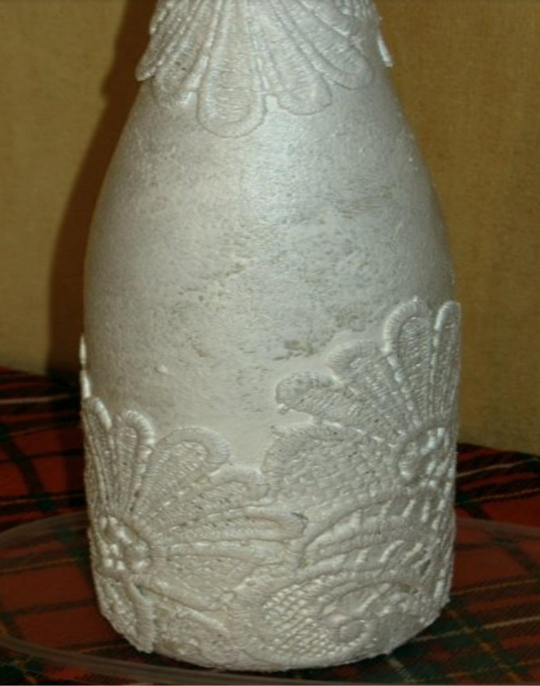
Рисунок 4 – Декор стеклянной бутылки
Батарейки являются чрезвычайно опасным бытовым отходом и выбрасывать их вместе с остальным бытовым мусором недопустимо. Поэтому нами, на базе муниципального бюджетного учреждениядополнительного образования «Курчалоевская эколого-биологическая станция» был организован пункт приема батареек. Которые раз в месяц будут отправлять на переработку в магазин «Эльдорадо» г. Грозный.
3. Обоснование эффективности предложенных мероприятий
Таким образом, с 12.10.2020 по 18.10.2020 мной перерабатывалась часть производимого семьей мусора. По итогу проведенной работы достигнуты следующие результаты:
- изготовлено 14 листов формата А5;
- подготовлено 2 компостные ямы размером1X2 м.;
- изготовлено 4 вазы из стеклянных бутылок.
В результате, по истечению недели, в ходе которой я перерабатывала часть мусора, общий вес отходов, произведенных нашей семьей за неделю снизился до 5 430 г., т.е. на 3290 г. В годовом эквиваленте переработка части бытовых отходов позволит снизить их вес до 282 кг., что на 282 кг. меньше предыдущего показателя.

Заключение

Цели и задачи, проставленные во введении успешно выполнены. Нами была выработана система по снижению количества бытового мусора, вывозимого на свалку.
В результате определения количества вырабатываемого семьей мусора, нами были разработаны мероприятия по переработке бытового мусора, производимого в семье, что привело к снижению количества производимых семьей бытовых отходов на 3290 г. В годовом эквиваленте переработка части бытовых отходов позволит снизить их вес до 282 кг., что на 282 кг. меньше предыдущего показателя.
Кроме того, переработанные отходы принесут пользу обществу в целом и моей семьей в частности.

Список используемой литературы

1. Амирханова Н.А., Беляева Л.С., Невьянцева Р.Р. Проблема утилизации твердых отходов в практикуме по экологии // Наука - образование - производство в решении экологических проблем. 2017. –312 с.
2. Левин Е. Комплексная переработка твердых бытовых отходов / Левин Евгений. - М.: LAP LambertAcademicPublishing, 2019. – 512 c.
3. Мамин Р.Г. Инновационные механизмы управления отходами / Р.Г. Мамин. - М.: МГСУ, 2018. – 530 c.
4. Систер В.Г., Мирный А.Н. Современные технологии обезвреживания и утилизации твердых бытовых отходов. - М.: Акад. коммун. хоз-ва им. К.Д. Памфилова, 2018. – 304 с.
5. Макаров ОА. Твердые бытовые отходы: проблемы и решения / О.А. Макаров, И.В. Тюменцев, А.С. Горленко и др. // Экология и пром-сть России. - 2000. - Сентябрь. - С.41-45. - Библиогр.: 6 назв.

ЗАЯВКА
На участие в региональном этапе Всероссийского конкурса
юных исследователей окружающей среды

1.Название работы: "Мероприятие по переработке бытовых отходов в семье"
2.Номинация: «Утилизация и обезвреживание отходов»
3.Фамилия, имя, отчество автора, год и дата рождения
Ибриева Хава Султановна15.03.2005г.
4.Фамилия, имя, отчество, руководителя работы (если имеется), место
работы, должность, звание, степень Цугаев Сулиман Рамзанович,
педагог дополнительного образования
5.Место учебы (школа, класс), адрес, индекс, телефон МБОУ «Бачи-юртовская СШ№5», 9 класс, с. Бачи -юрт 366316
6.Название образовательного учреждения, при котором выполнена работа: МБУ ДО "Курчалоевская эколого-биологическая станция" г.Курчалой ул.Шейха Берса 366 319
7.Название объединения учащихся: «Экологический мониторинг»
8.Домашный адрес, индекс, телефон; с. Бачи-юрт ул. Майская №65, 366 316 8965964 6816

Дата заполнения « 26 » 11 2020г.
Ибриева Хава Султановна
Ф.И.О лица заполнившего анкету

Директору Федерального государственного бюджетного образовательного учреждения дополнительного образования «Федеральный детский эколого – биологический центр»,119048
г. Москва,107014, Москва,Ростокинский проезд, дом3.
от Кантаевой Раисы Усейитовны
проживающего по адресу с, Бачи-юрт, ул. Майская№65
паспорт серии 9604№ 001010
выдан Отделом Внутренних дел Курчалоевского района Чеченской Республики
дата выдачи 19.02.2004
Согласие на обработку персональных данных
Я, Кантаева Раиса Усейитовна являюсь родителем несовершеннолетнего в возрасте старше 14 лет, малолетнего (нужное подчеркнуть) Ибриева Хава Султановна принимающего участие в мероприятиях государственного бюджетного учреждения дополнительного образования «Федеральный детский эколого-биологический центр» (далее –Организация), в соответствии с требованиями ст. 9 Федерального закона от 27 июля 2006 г. № 152-ФЗ «О персональных данных», даю свое согласие на обработку моих, моего ребенка персональных данных, необходимых Организации в связи с отношениями, возникающими между принимающим участие в мероприятиях Организации и Организацией.
Перечень моих, моего ребенка персональных данных, передаваемых Организации на обработку:
- сведения, удостоверяющие мою личность и личность участника мероприятия Организации (свидетельство о рождении и/или паспорт);
- сведения о составе семьи;
- сведения о месте проживания;
- сведения о месте учебы моего ребенка.
Я даю согласие на обработку Организацией моих, моего ребенка персональных данных, то есть совершение, в том числе, следующих действий: обработку (включая сбор, систематизацию, накопление, хранение, уточнение (обновление, изменение), использование, обезличивание, блокирование, уничтожение персональных данных), при этом общее описание вышеуказанных способов обработки данных приведено в Федеральном законе от 27 июля 2006 г. № 152-ФЗ, а также на публикацию видео-, фотоизображений моего ребенка с его фамилией, именем, отчеством, наименованием образовательной организации, и работ моего ребенка, представленных на конкурс, проходящий в рамках мероприятий Организации, в официальных группах Организации, созданных в социальных сетях в Интернете и на официальном сайте Организации: http://rbc.dod95.ru/, а также на объектах наружной рекламы (баннерах, билбордах, афишах и пр.), на передачу такой информации третьим лицам, в случаях, установленных нормативными документами вышестоящих органов и законодательством.
Настоящее согласие действует бессрочно.
Настоящее согласие может быть мной отозвано в любой момент.
В случае неправомерного использования предоставленных данных согласие отзывается моим письменным заявлением.
Я по письменному запросу имею право на получение информации, касающейся обработки моих, моего ребенка персональных данных (в соответствии со ст.14 Федерального закона от 27 июля 2006 г. № 152-ФЗ).

« 26» 11 2020г. Кантаева Раиса Усейитовна
Подпись ФИО

Подтверждаю, что ознакомлен(а) с положениями Федерального закона от 27 июля 2006 г. №152-ФЗ «О персональных данных», права и обязанности в области защиты персональных данных мне разъяснены.

«26» 11 2020 г. Подпись Кантаева Раиса Усейитовна ФИО

Директору государственного бюджетного учреждения дополнительного образования «Республиканский эколого-биологический центр», 364068, г. Грозный, ул. Строительная, 17
От Ибриевой Хавы Султановны
проживающего по адресу с, Бачи-юрт, ул.Майская№65
паспорт серии _9618 № 844169
выдан МВД ПО ЧЕЧЕНСКОЙ РЕСПУБЛИКЕ
дата выдачи 25.03.2019
Согласие на обработку персональных данных
Я, Ибриева Хава Султановна являюсь участником мероприятий государственного бюджетного образовательного учреждения дополнительного образования «Республиканский эколого-биологический центр» (далее –Организация), несовершеннолетним участником мероприятий Организации в возрасте старше 14 лет (нужное подчеркнуть), в соответствии с требованиями ст. 9 Федерального закона от 27 июля 2006 г. № 152-ФЗ «О персональных данных», даю свое согласие на обработку моих персональных данных, необходимых Организации в связи с отношениями, возникающими между участником мероприятий Организации и Организацией.
Перечень моих персональных данных, передаваемых Организации на обработку:
- сведения о документах, удостоверяющих личность участника мероприятий Организации (свидетельство о рождении и/или паспорт);
- сведения о составе семьи;
- сведения о месте проживания;
- сведения о моем месте работы или учебы.
Я даю согласие на обработку Организацией своих персональных данных, то есть совершение, в том числе, следующих действий: обработку (включая сбор, систематизацию, накопление, хранение, уточнение (обновление, изменение), использование, обезличивание, блокирование, уничтожение персональных данных), при этом общее описание вышеуказанных способов обработки данных приведено в Федеральном законе от 27 июля 2006 г. № 152-ФЗ, а также на публикацию моих видео-, фотоизображений с моей фамилией, именем, отчеством, наименованием образовательной организации, и моих работ, представленных на конкурс, проходящий в рамках мероприятий Организации, в официальных группах Организации, созданных в социальных сетях в Интернете и на официальном сайте Организации: http://rbc.dod95.ru/,а также на объектах наружной рекламы (баннерах, билбордах, афишах и пр.), на передачу такой информации третьим лицам, в случаях, установленных нормативными документами вышестоящих органов и законодательством.
Настоящее согласие действует бессрочно.
Настоящее согласие может быть мной отозвано в любой момент.
В случае неправомерного использования предоставленных данных согласие отзывается моим письменным заявлением.
Я по письменному запросу имею право на получение информации, касающейся обработки моих персональных данных (в соответствии со ст.14 Федерального закона от 27 июля 2006 г. № 152-ФЗ).

« 26 » 11 2020г. Подпись Ибриева Хава Султановна
ФИО
Подтверждаю, что ознакомлен(а) с положениями Федерального закона от 27 июля 2006 г. №152-ФЗ «О персональных данных», права и обязанности в области защиты персональных данных мне разъяснены.

«26 » 11 2020г. Подпись Ибриева Хава Султановна

ФИО

